Mixquiahuala de Juárez Hgo., 23 de noviembre del 2020

Asunto: Entrega a la empresa del informe técnico

C.

Representante de la empresa u organismo

Nombre y cargo de la persona a quien entregan

el proyecto de Residencia profesional,

P r e s e n t e

El que suscribe C._Carlos Alberto Barrera Lugo, con número de control 16011174 de la carrera Ing. Sistemas Computacionales del Instituto Tecnológico Superior del Occidente del Estado de Hidalgo, hago entrega del Informe Técnico de Residencia Profesional, del proyecto denominado:

“Software de display para monitoreo de línea”, realizado durante el periodo Agosto – Diciembre, en la mencionada dependencia, asimismo, adjunto archivo digital (.pdf) e impreso.

Teniendo como asesor académico al C. Ing. Sergio Cruz Pérez y como asesor industrial al C. Ing. Roberto Juárez Angeles.

Sin otro particular por el momento, agradezco la buena disposición y colaboración que nos proporcionaron.

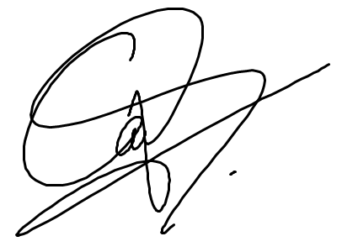

A t e n t a m e n t e

Carlos Alberto Barrera Lugo

Sello y firma de recibido por la empresa

ACC MEX S.A DE C.V.